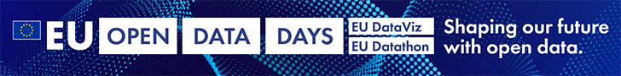

**Onze digitale toekomst krijgt vorm: de eerste EU Open Data Days**

**De allereerste EU Open Data Days vonden van 23 tot 25 november 2021 online plaats. Het evenement omvatte** [**EU DataViz**](https://op.europa.eu/en/web/eudataviz/) **(een internationale conferentie over open data en datavisualisatie), gevolgd door de finales van de** [**EU Datathon**](https://op.europa.eu/en/web/eudatathon)**, de jaarlijkse wedstrijd voor open data.**

De [EU Open Data Days](https://op.europa.eu/nl/web/euopendatadays) waren zo opgezet dat ze iets te bieden hadden voor iedereen die belang heeft bij open data of gegevens hergebruikt, met bijzondere aandacht voor de behoeften van de overheidssector in de EU. Het evenement trok ruim 2 000 inschrijvingen van enthousiaste gebruikers van open data, datavisualisatiespecialisten en partijen die op zoek waren naar specifieke oplossingen. Op het podium waren verschillende sectoren van de samenleving vertegenwoordigd, met sprekers van overheidsdiensten, universiteiten en internationale organisaties zoals de Wereldbank die hun ervaringen deelden.

De Open Data Days van de EU werden geopend door Hilde Hardeman, de nieuwe directeur-generaal van het Publicatiebureau, waarna een aantal prominente sprekers een keynotespeech verzorgde. Xavier Bettel, de premier van Luxemburg, benadrukte de prioriteit die de digitale transformatie voor de Luxemburgse regering heeft, en Johannes Hahn, Europees commissaris voor Begroting en Administratie, bood context bij de visie van de Commissie op de digitale transformatie van de EU op weg naar 2030. Inspirerende opmerkingen over de toekomst van open data kwamen van Boštjan Koritnik, minister van Openbaar Bestuur van Slovenië en vertegenwoordiger van het Sloveense voorzitterschap van de Raad van de Europese Unie, en Pascal Leardini, adjunct-secretaris-generaal en operationeel directeur van de Europese Commissie.

**EU DataViz 2021 (23-24 november 2021)**

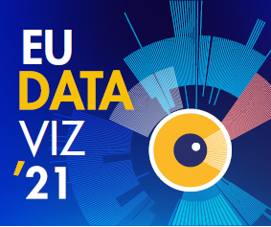De EU Open Data Days gingen van start met de conferentie EU DataViz 2021, gericht op het delen van ervaringen en beste praktijken op het gebied van open data en datavisualisatie. Op dag 1 werden open data als essentiële factor voor de digitale transformatie onderzocht. Tijdens een algemene sessie presenteerde Yvo Volman van de Europese Commissie het perspectief van de EU met betrekking tot open data, en zette hij de plannen van de Commissie voor de totstandbrenging van een eengemaakte Europese markt voor data uiteen. In gespecialiseerde sessies kwamen verschillende onderwerpen aan bod, variërend van de interoperabiliteit en toegankelijkheid van open data in de EU tot het creëren van opendata-ecosystemen en nog veel meer.

De tweede dag had als onderwerp datavisualisatie. Sixtine Bouygues van de Europese Commissie wees op de voordelen en uitdagingen van datavisualisatie voor de EU-administratie, en Valérie Saintot van de Europese Centrale Bank concentreerde zich op datavisualisatie als drijvende kracht achter innovatie. Breakoutsessies boden gelegenheid tot discussies over datavisualisatie als instrument voor het ontdekken van nieuwe kennis door verhalen (storytelling), en gingen dieper in op internationaal succesvolle datavisualiseringsprojecten, gecombineerd met de meest recente trends op dit gebied.

**EU Datathon (25 november 2021)**

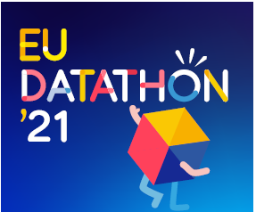

De EU Open Data Days werden afgesloten met de finale van de EU Datathon, de jaarlijkse EU-wedstrijd voor open data. Negen finalisten, geselecteerd uit bijna 100 bijdragen uit 33 landen, gingen de strijd aan in drie categorieën, afgestemd op de politieke prioriteiten van de Europese Commissie.

Voorafgaand aan de finale presenteerden de teams in een reeks [video’s](https://www.youtube.com/playlist?list=PLT5rARDev_rnik8jF6E8k5AjN5zeJmqXG) hun ideeën voor apps gebaseerd op open data van de EU. Op 25 november 2021 stelden zij de volledig functionerende apps in korte pitches aan de jury en het publiek voor. Op het spel stond 99 000 euro aan prijzengeld, naast de Public Choice Award. In zijn keynotespeech prees commissaris Johannes Hahn de innovatieve benaderingen en oplossingen van de teams om Europa te helpen bij het aanpakken van zijn grootste uitdagingen: “Vooruitgang wordt niet alleen beperkt door een gebrek aan technologie, maar vaak door het ontbreken van een geschikte manier van denken... U hebt zinvolle nieuwe projecten opgezet en concrete toepassingen ontwikkeld om cruciale uitdagingen aan te pakken.”

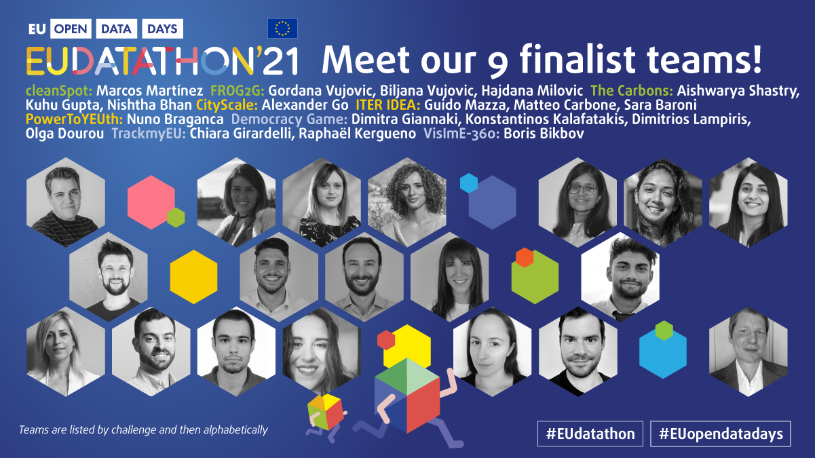

De winnaars van elke uitdaging werden geselecteerd door een jury van 18 dataspecialisten onder leiding van Per Nymand-Andersen (Europese Centrale Bank).

De winnaars van **uitdaging 1: een Europese Green Deal**

1e plaats: **The Carbons** – Geef je lichaam brandstof zonder de aarde aan te tasten. (India)

2e plaats: **cleanSpot** – Recycleer meer – want we hebben maar één aarde. (Spanje)

3e plaats: **FROG2G** – Verander jouw stad van grijs in groen, boom na boom. (Montenegro)

De winnaars van **uitdaging 2: een economie die werkt voor de mensen**

1e plaats: **ITER IDEA** – Een nieuw portaal voor de mobiliteit van vrouwen in Europa. (Italië)

2e plaats: **PowerToYEUth** – Vind overheidsfinanciering voor jouw kmo en bevorder de werkgelegenheid voor jongeren. (Portugal)

3e plaats: **CityScale** – Visualiseer, vergelijk en vind voor jou de beste plek om te wonen. (Oekraïne)

De winnaars van **uitdaging 3: een Europa dat klaar is voor het digitale tijdperk**

1e plaats: **TrackmyEU** – Verken het EU-beleid, volg wat aan jouw belangen raakt en maak je stem hoorbaar in Brussel! (Frankrijk, Italië)

2e plaats: **Democracy Game** – Waag je eerste stap in de politieke arena met een virtuele debatteertool. (Griekenland)

3e plaats: **VislmE-360**: Ontdek in 360ᵒ wat slechtziendheid betekent in de EU. (Italië)

**Public Choice Award**

De volgende teams mochten met een Public Choice Award naar huis gaan:

1e plaats: **ITER IDEA** (Italië)

2e plaats: **cleanSpot** (Spanje)

3e plaats: **FROG2G** (Montenegro)

De EU Open Data Days werden georganiseerd door het [Bureau voor publicaties van de Europese Unie](https://op.europa.eu/nl/home) met de actieve steun van meer dan 60 partners, waaronder de gegevensverstrekkende instellingen en agentschappen van de EU, nationale opendataportalen en nationale bureaus voor de statistiek van Europese landen en belangrijke digitale spelers uit Luxemburg vertegenwoordigd waren.